Karaté : des coups, des cris, du sport pour combattre le cancer

Avant que les études prouvent que le sport réduit la récidive des cancers et la fatigue, des pionniers ont proposé à des malades de se mettre au karaté.
Le cours commence. Face au professeur, les participants font le salut. Ce sont des adultes. Ils ont entre 31 et 77 ans. Ils sont tous habillés d'un kimono blanc de karaté et portent des ceintures blanches.
Jean-Marc Descotes, leur professeur, co-fondateur de l'association Cami Sport et Cancer, explique :

Personne ne passe de ceinture ici. Les gens ne viennent pas pour devenir karatékas. Et si je commence à faire passer des ceintures, je dévoie l'esprit de l'association."
Il y a douze ans, le cancérologue Thierry Bouillet et lui ont décidé de travailler ensemble. Ils s'étaient rencontrés en équipe de France de karaté quelques années auparavant et Thierry Bouillet a demandé à Jean-Marc Descotes de donner des cours à certains de ses patients fatigués.
Il avait cette intuition : la pratique du sport leur ferait du bien. Ils ont donc fondé la Cami en 2000. A l'époque, il n'y avait pas eu tellement d'études sur le sujet et dans le milieu, il raconte qu'on les a un peu regardés de haut. Les temps ont changé.

Le taux de rechute diminué de 50 %
La recherche est passée par là. Aujourd'hui, plus personne ne doute que faire du sport fait du bien aux personnes atteintes d'un cancer. Jean-Marc :

Si vous avez une activité physique alors que vous êtes en rémission, ça diminue le taux de rechute jusqu'à 50 %. C'est ce que l'on observe sur les trois cancers les plus répandus : celui du colon, du sein et de la prostate.
Quand vous savez que chez les gens qui sont en rémission et qui ont ces cancers, en moyenne 30 % d'entre eux rechutent, ce n'est pas rien. »
Cela crée-t-il un rapport particulier au sport ? Les gestes sportifs sont-ils vécus comme des armes dirigées contre la maladie ? Nous l'avons pensé, quand nous avons vu les participants au cours donner fermement des coups de poings dans le vide, l'air déterminé.

"Il faut être vivant, quoi"
Pourtant seul un participant, Gilbert, raconte ressentir cette lutte. Le sport contre le crabe.

Quand on donne un coup, on y va. Ça fait énormément de bien. On se sent fort. C'est une guerre contre la maladie. »
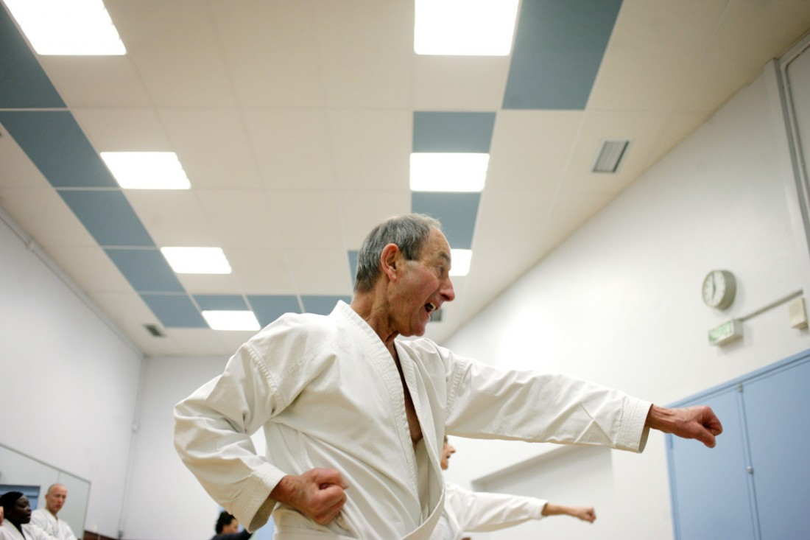
Les autres participants aux cours de la Cami disent autre chose. Cathy se méfie même de cette idée dont elle craint qu'elle n'amorce une culpabilité.
On dit toujours : "Il faut se battre, il faut être fort". C'est une notion un peu vaste. Il faut être vivant, quoi. Si on peut... Nous, on peut le faire, parce qu'on a le mental et le physique.

Mais il y a des gens qui n'ont ni le mental, ni le physique. J'en connais qui restent enfermés, qui vivent en autarcie. Ces gens-là, il ne faut pas les culpabiliser. »

Ils aiment le kiai, ce cri qui défoule
Les bénéfices que ressent Cathy en venant à la Cami, sept heures par semaines, sont ailleurs. Elle dit que le sport, « c'est bon » ; qu'elle aime se défouler.

On est boostés. Ça répond à un besoin qu'on a de se dépenser parce que la chimio fait prendre un peu de poids et qu'on ne se reconnaît plus trop physiquement. »
Au karaté, il y a aussi le kiai, ce cri dont nous vous parlions il y a un an, dans un article sur la fonction du cri dans le sport. Un professeur de karaté nous expliquait alors que le kiai était "une implication totale de l’être, une union des énergies."
Beaucoup d'adhérents nous ont parlé du bien qu'ils avaient à pousser ce cri. Angèle, 31 ans, lance un cri ferme mais délicat.

Je suis quelqu'un qui n'exprime pas beaucoup ses sentiments. Le kiai, ça m'aide. Avant, je n'arrivais jamais à crier. Quand je fais le kiai, ça me fait du bien. »

Gilbert a retrouvé sa "virilité" en faisant du karaté
Mentalement, faire du sport aide sur des plans plus inattendus. Pascale, adhérente depuis cinq ans, raconte les regards qui changent.

Quand on me demande "Ça va ta maladie?" et que je réponds que je fais du karaté, le regard n'est plus le même."
Gilbert raconte comment il a eu l'impression de retrouver sa virilité après son cancer de la prostate.

Ici, c'est viril. C'est tonique."
Pourtant, quand il a commencé à venir, cela faisait trente-neuf ans qu'il n'avait plus fait de sport. Il avait laissé tomber en se mariant à 27 ans. S'était concentré sur sa nouvelle de vie de famille, sur sa carrière.
C'est un homme sec, pétillant, dynamique. A 77 ans, il est le plus ancien des adhérents. Il vient depuis douze ans.

C'est mon cancérologue Thierry Bouillet qui m'a envoyé là, parce que j'étais en grande dépression. Il m'a proposé de venir ici et il a bien fait : ça m'a sauvé. Carrément.

En tant qu'homme, on n'est plus le même quand on a un cancer de la prostate. On m'a coupé les nerfs érecteurs.Je ne sais pas si vous savez ce que c'est... Le cerveau ne peut plus donner d'ordre... C'est une paraplégie."
Il parvient aujourd'hui à parler de la disparition de sa sexualité comme ceux qui ont gagné un combat.
En me regardant droit dans les yeux. Et en souriant.

Je n'osais plus parler à une femme parce que pour moi, les femmes ont un sixième sens et je me disais : "Elle va le voir". Ici, il y a un maximum de femmes qui ont toutes un cancer. L'approche est plus facile."

Le sport qui dénoue le corps : "Les muscles se tétanisent"
Gilbert fait bien 10 ans de moins que son âge et il dit, fier :

Je me sens mieux maintenant que quand j'avais 20 ans. Moi, j'ai 20 ans, aujourd'hui. Avant de venir ici, j'avais mal au dos, énormément. Ici je n'ai plus rien. On m'a appris à me tenir droit, à tirer mon dos."
Entre deux cours, Jean-Marc Descotes explique ce que fait concrètement le sport au corps :

Faire une activité physique est un facteur reconnu de diminution de la fatigue chez les patients. De 30 % en moyenne. Ça améliore aussi l'observance au traitement et selon des essais psy, on gagne en estime de soi."
Le sport dénoue les corps des patients éprouvés. A 31 ans, Angèle deale avec le cancer depuis une dizaine d'années. Avec sa chimio, elle a vu son corps se rigidifier, ne plus parvenir à se mettre à genoux.

Les muscles se tétanisent un peu et on est recroquevillés sur soi. Moi, j'avais besoin de bouger."

Le médiété : discipline créée pour la Cami
En quelques cours, elle a senti ces sales nœuds se défaire.

Les mouvements qu'on fait nous assouplissent mais en douceur."
Ce n'est pas vraiment un hasard. Les activités physiques proposées par la Cami sont pensées à cet effet.
Pendant deux ans, Jean-Marc Descotes et sa compagne danseuse ont même mis au point une nouvelle discipline : le médiété.
Une activité (que j'ai essayée) ni facile, ni molle. Tirer sur sa jambe, sur son dos, tenir en équilibre dans des positions compliquées. J'ai eu mal. Valérie aime cette exigence des cours de la Cami.

C'est le même niveau que des gens qui n'ont jamais eu de problème de santé et ça fait du bien de se dire qu'on fait quelque chose de normal."

La philosophie du médiété : comprendre son corps
Le médiété est un mélange de yoga, de karaté, de taï-chi et de danse. C'est le résultat d'une observation, d'une expérimentation, raconte Jean-Marc Descotes.

Pendant des années, on a tâtonné. Au début, on était sur des cours très karaté. Ça a bien marché tant qu'on avait des gens qui étaient plutôt en bonne santé, mais ensuite, on a vu arriver des gens avec des pathologies plus lourdes et qui n'avaient pas la capacité physique de faire les exercices tels qu'on les présentait."
Et plus qu'une discipline, le médiété, c'est une philosophie.

La philosophie, c'est de comprendre comment le corps fonctionne, être capable de l'utiliser de manière rationnelle [...].

C'est important surtout pour les parties mutilées. Il faut faire en sorte que les personnes comprennent que malgré ce qu'il s'est passé, elles peuvent quand même faire un mouvement, un effort."
Danielle, une adhérente de 48 ans, dit comme d'autres qu'elle s'est réapproprié son corps. Pascale, 53 ans :

Mon corps, il est comme s'il était tout de travers, mais quand je sors d'ici, j'ai l'impression de l'avoir récupéré. Comme si j'étais droite."
Trois des participantes au cours demandent à ne pas être identifiables sur les photos d'Audrey. Parce qu'elles cherchent un travail entre autres. Elles disent que c'est comme ça : le cancer est un tabou.
Dire que l'on en a un, c'est s'exposer à des regards de pitié, à des regards gênés. C'est faire peur, parfois, aussi. Tous les adhérents de l’association Cami Sport et Cancer que nous avons rencontrés étaient soulagés qu'ici, ce soit différent.

"Ici, il n'y a pas de complexe"
Cathy a 46 ans. Elle est atteinte d'un cancer du mélanome, en pleine chimio et elle dit en souriant :

Au départ, c'est un cancer de la peau, mais au final, il y a des métastases dans le cerveau et les poumons, donc c'est un peu chaud les marrons."
Elle me montre ses mains toutes rougies. Elles pèlent énormément. C'est le "syndrome mains pieds", une des conséquences pénibles de la chimio. Le corps est endolori.

Ici, c'est bien parce qu'on est super bien reçus, on est entre nous. Il n'y a pas de complexe. On sait qu'on a à faire à des gens comme nous, on peut s'écarter du groupe cinq minutes si on ne se sent pas bien."
Pascale :

Jean-Marc n'est pas dans les plaintes. Genre : "Ah mes pauvres chéris." Au début, il y a des positions que je n'arrivais pas à faire, mais je me disais : "Bon, tu n'as pas d'excuses, les autres sont dans la même situation que toi, et ils le font. Une fois qu'on y arrive, c'est valorisant."
Pendant le cours, Jean-Marc plaisante, taquine les adhérents. Il compte en japonais -- "itch, ni, san..." -- et entre deux chiffres, il les conseille, leur parle de leurs corps.

Poussez bien le pied droit dans le sol."

Ouvrez la cage thoracique."

Tirez bien au niveau du flan."
Il y a cette phrase qu'il répète comme un refrain.

Grandissez-vous."

"Si on n'avait pas de plaisir, on ne resterait pas"
Tous les adhérents ne restent pas. Certains partent bien sûr et on peut le comprendre.
Quel rapport a-t-on au sport quand on vous dit qu'il pourrait, peut-être, vous empêcher de mourir ? Angèle répond :

Si on n'avait pas de plaisir, on ne resterait pas."
Ce dont Jean Marc se satisfait.

Si quelqu'un continue de venir à la Cami parce qu'il est malade et qu'il ne veut pas mourir, on a raté quelque chose. La raison pour laquelle ils viennent ne doit pas être la seule raison pour laquelle ils restent.

On veut éviter l’injonction thérapeutique : le jour où ce sera obligatoire, on sera passé à côté de quelque chose."
Il ne parle jamais du cancer avec les adhérents pendant les cours. En fondant la Cami, il voulait avec Thierry Bouillet sortir les patients du parcours de soins. Danielle doit donc le réjouir quand elle remarque, pensive :

Parfois, ici, j'oublie même que j'ai un cancer."

Source de cette page : http://tempsreel.nouvelobs.com/sport/20130114.OBS5370/karate-des-coups-des-cris-du-sport-pour-combattre-le-cancer.html

